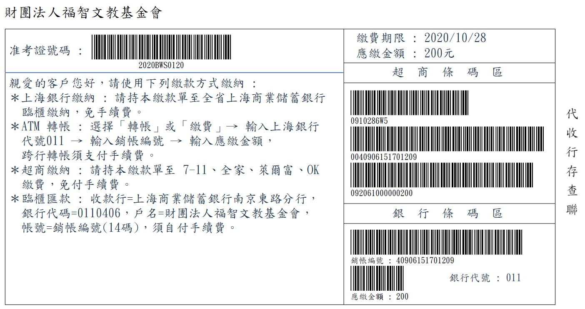

2020/12/14

1200元

1200元

-------------------------------------------------------------------------------------------

**2021教師生命成長營　　錄取繳費通知單**

場次：　　　　　　　姓名 : 　　　　　　　錄取編號 : 　　　　　　　組別：

恭喜您錄取「2021教師生命成長營 」！竭誠歡迎您的到來，期待與您共享這場心靈饗宴，希望您能獲得豐盛的收穫。請於2020年12月14日前完成繳費，**逾時將視同放棄錄取資格！**

* 費用：1200元
* 繳費地點：可至超商、上海銀行繳費，或使用ATM轉帳、臨櫃匯款。
* 若完成繳費，請於至少一個工作天後，上網查詢是否已繳費完畢。

http://bwcamp.bwfoce.org/camp/2/queryadmit

* 若繳費後，因故無法參加研習需退費者，請參照報名網申請退費注意事項

（https://bwfoce.wixsite.com/bwtcamp/faq），並填寫退費申請單。

* 各區諮詢窗口**（請於周一至周五 10:00~17:30 來電）**：

|  |  |
| --- | --- |
| 台北場　劉小姐 (02)2545-3788#529 | 雲林場　吳小姐0921-013450 |
| 桃園場　趙小姐 (03)275-6133#1312 | 嘉義場　吳小姐0928-780108 |
| 新竹場　張小姐 (03)532-5566#246 | 台南場　簡小姐0919-852066 |
| 台中場　蔣小姐 0933-199203 | 高雄場　胡小姐(07)9769341#417 |
|  | |

　　　　　　　　　　　　　　　　　　　　　　　　　財團法人福智文教基金會　謹此

　　　　　　　　　　　　　　　　　　　　2020年 　 月 　 日